PREFA Dachausstiegsluke

PREFA

Eigenschaften

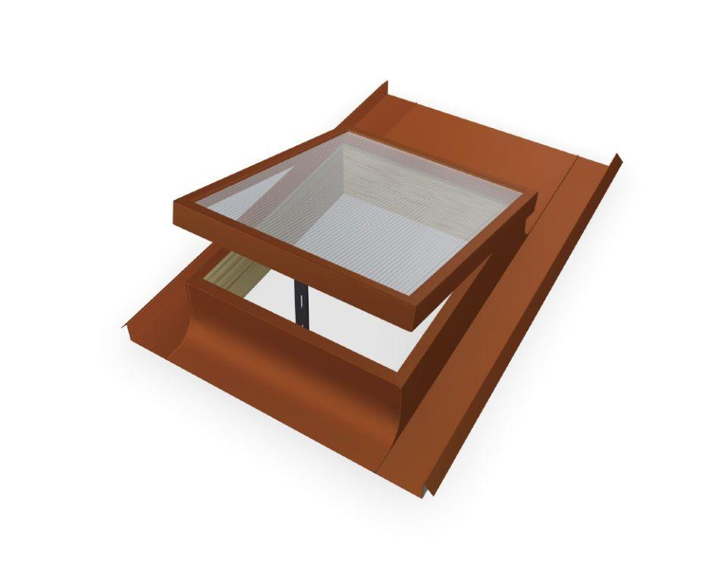

Ausführung

Dachfenster mit Ausstiegsfunktion

Farbton

anthrazit, braun, dunkelgrau, grau, grün, hellgrau, rot, schwarz

Öffnungsart

Kippflügel

Verglasung

Polycarbonatglas

Werkstoff

Aluminium

Länge (mm)

1.000,00

Breite Gesamtblendrahmen außen (m)

0,85

Höhe Gesamtblendrahmen außen (m)

0,15